计算机组成原理实验指导书

（LoongArch之LA32R版）

计算机组成原理课程组

南通大学

实验1 基本组合逻辑部件设计

一、实验目的
1.熟悉Vivado软件的使用方法。
2.掌握计算机硬件结构中的基本组合逻辑部件——立即数扩展模块Ext和运算器ALU的功能，并掌握其Verilog HDL建模设计与仿真测试方法。
3.掌握自顶而下的硬件模块设计方法。
4.掌握电路仿真测试方法，掌握Verilog HDL仿真激励文件的编写，掌握仿真输出的分析方法。

二、实验任务
1.设计一个立即数扩展模块Ext，该模块实现下表所示的4种方式的立即数扩展与拼接操作，以得到一个新的32位数。要求利用Verilog HDL完成建模设计，并完成仿真测试。
Extop | 功能 | 说明
0 | Dataout←SignExtend(DataIn[21:10]) | 把DataIn[21:10]进行符号位扩展
1 | Dataout←SignExtend(DataIn[25:10] || 2’b0) | 把DataIn[25:10]低位补2bit0后，进行符号位扩展
2 | Dataout←DataIn[24:5] || 12’b0 | 把DataIn[24:5]低位补12bit0
3 | Dataout←SignExtend(DataIn[9:0] || DataIn[25:10] || 2’b0) | 把DataIn[9:0]和 DataIn[25:10] 进行拼接，然后低位补2个0，再进行符号位扩展

2.设计一个具有以下功能的32位算术逻辑运算单元（ALU）电路，利用Verilog HDL完成建模设计，并完成仿真测试。要求ALU带“0状态”位Zero输出。即：当运算结果为0时，Zero=1；否则，Zero=0。
功能编号 | 功能 | 说明
0 | AddResult =a+b | 加法
1 | AddResult =a-b | 减法
2 | AddResult =a⋀b | 与
3 | AddResult =a⋁b | 或
4 | AddResult =$\overline{a⋁b}$ | 或非
5 | a<b时AddResult =1 | A和B是带符号数，进行带符号数比较
6 | a<b时AddResult =1 | A和B是无符号数，进行无符号数比较
7 | AddResult =b | 直通

三、实验环境
一台内存4GB以上，装有64位Windows操作系统和Vivado 2017.4以上版本软件的PC机。

四、实验原理
（一）立即数扩展模块Ext
该模块的参考电路框图如下：
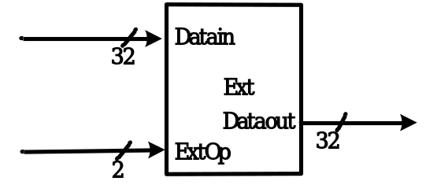
该模块的功能及引脚信号说明如下：
信号名称 | 功能说明
Datain | 32位的数据输入信号
Extop | 扩展方式选择信号
Dataout | 32位的数据输出信号

该模块的参考电路结构如下图所示：
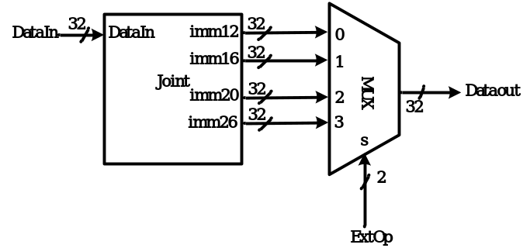
上图中，Joint模块的输出信号：imm12、imm16、imm20、imm26分别对应不同指令对输入的立即数DataIn（即：32位的指令字）进行扩展拼接的结果。
Joint模块的参考Verilog 代码如下：
//对ADDI.w, LD.W, ST.W指令中的12位立即数进行符号位扩展
assign imm12= {{20{DataIn[21]}},DataIn[21:10]}
//对BEQ,BLT指令中的立即数进行符号位扩展及其他部分的拼接
assign imm16={{14{DataIn[25]}} , {DataIn[25:10], 2’b0}}
// 对lui12i.w指令中的20位立即数,低12位补0
assign imm20={DataIn[24:5], 12’b0}
//对B指令中的立即数进行符号位扩展及其他部分的拼接
assign imm26={{4{DataIn[9]}}, DataIn[9:0] , {DataIn[25:10] , 2’b0}}

（二）32位算术逻辑运算单元（ALU）
该模块的参考电路框图如下：
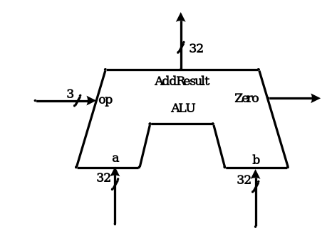
该模块的功能及引脚信号说明如下：
信号名称 | 功能说明
a, b | 两个32位的数据输入
op | 运算类型选择输入
AddResult | 运算结果输出
Zero | 0标志位输出。运算结果AddResult为0时，Zero=1；否则Zero=0

五、实验步骤
（一）做好实验预习，掌握多路选择器、的功能特性。
（二）实验完毕，写出实验报告，内容如下：
1.实验目的
2.实验预习内容（包括设计原理及思路说明、实验电路原理图、实验方法、实验步骤等）
3.实验电路 Verilog HDL 模型 （包括电路的设计思路说明和Verilog源码）
4.仿真激励文件（包括激励文件的设计思路说明和Verilog源码）
5.仿真结果分析及结论（分析说明是否完成设计任务，达到设计目标等内容）
6.心得体会

六、其他说明
本次实验，在实验报告的第5部分必须包含对以下问题进行分析与说明的内容：
- 说明在设计立即数扩展模块Ext时，是如何采用模块化的设计方法的。
- 通过说明“如何选择测试信号的取值”问题，对所设计的ALU的功能与使用方法进行归纳总结。

实验2 基本时序逻辑部件设计

一、实验目的
1.熟悉Vivado软件的使用方法。
2.掌握寄存器和程序计数器的功能，并掌握其Verilog HDL建模设计与仿真测试方法。
3.掌握RAM存储器的工作特性、数据读/写过程和定时要求，并掌握其Verilog HDL建模设计与仿真测试方法。
4.掌握自顶而下的硬件模块设计方法。
5.掌握电路仿真测试方法，掌握Verilog HDL仿真激励文件的编写，掌握仿真输出的分析方法。

二、实验任务
1.设计一个32位的寄存器DR，利用Verilog HDL完成建模设计，并完成仿真测试。
2.设计一个32位的程序计数器PC模块，利用Verilog HDL完成建模设计，完成仿真测试。
3.设计一个32位的包含32个寄存器的通用寄存器堆Registers，利用Verilog HDL完成建模设计，并完成仿真测试。
4.设计一个满足下列要求的RAM存储器，利用Verilog HDL完成建模设计，并完成数据写入和读出功能的仿真测试。具体要求如下：
- 字长为32位，地址总线32位。
- 具有写操作使能控制，在时钟信号的上升沿完成数据写入操作。读操作不受时钟信号的控制。

三、实验环境
一台内存4GB以上，装有64位Windows操作系统和Vivado 2017.4以上版本软件的PC机。

四、实验原理
（一）32位寄存器DR
该模块的参考电路框图如下：
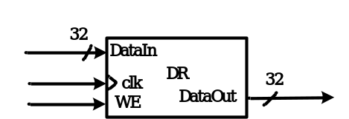
该模块的功能及引脚信号说明如下：
信号名称 | 功能说明
DataIn | 32位数据输入信号
DataOut | 32位数据输出信号
clk | 时钟信号
WE | 数据存入信号。当WE为1且在clk上升沿到来时，数据存入寄存器；当WE为0时，寄存器输出维持不变。
（二）32位的程序计数器PC
该模块的参考电路框图如下：
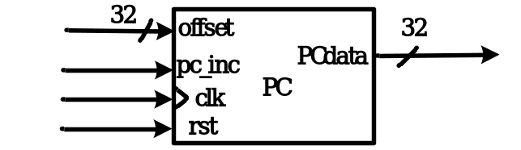
该模块的功能及引脚信号说明如下：
信号名称 | 功能说明
rst | PC异步清零信号，高电平有效，即：rst为1时，PCdata =0
clk | 时钟信号
offset | 32位偏移量
pc_inc | 自增控制信号，与clk上升沿配合工作。  在clk上升沿时刻，当pc_inc=1时，PCdata =原PCdata +1；当pc_inc=0时，PCdata =原PCdata +offset。
PCdata | 32位数据输出信号
（三）通用寄存器堆Registers
该模块由32个32位的寄存器构成，参考电路框图如下：
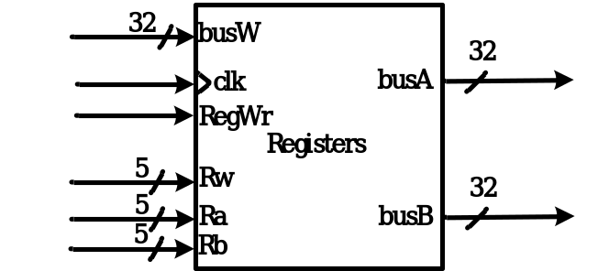
该模块的功能及引脚信号说明如下：
信号名称 | 功能说明
busA和busB | 两路32位数据输出信号
Ra(5位) | 读寄存器编号输入信号，该编号指定的寄存器的值经过“取数延迟”后，输出到busA
Rb(5位) | 读寄存器编号输入信号，该编号指定的寄存器的值经过“取数延迟”后，输出到busB
Rw(5位) | 写寄存器编号输入信号，该编号指定的数据要写入哪个寄存器
busW | 32位数据输入信号
clk | 写操作时钟控制信号，上升沿有效
RegWr | 写使能控制信号，clk上升沿时刻，若RegWr为1，则busW上的数据被存入Rw指定的寄存器中
注：
（1）寄存器堆的读操作不受clk控制；
（2）0号寄存器的值恒为0，不受写操作的影响。
（四）32位RAM存储器
该模块的参考电路框图如下：
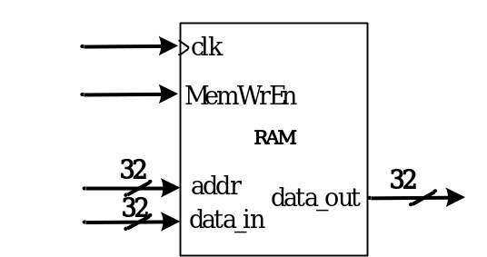
图中信号说明如下：
信号名称 | 功能说明
addr | 32位地址总线，用于传送地址，以便按地址访问存储单元。
data_in | 32位数据输入总线
data_out | 32位数据输出总线
clk | 时钟信号，上升沿有效
MemWrEn | 写使能信号。  当MemWrEn为0时，数据从addr地址端口指定的内存单元读出。  当MemWrEn为1时，配合clk时钟信号工作，在clk上升沿，数据存入由addr地址端口指定的内存单元。

五、实验步骤
（一）做好实验预习，熟悉寄存器、程序计数器和RAM的功能。
（二）实验完毕，写出实验报告，内容如下：
- 实验目的
- 实验预习内容（包括设计原理及思路说明、实验电路原理图、实验方法、实验步骤等）
- 实验电路Verilog HDL模型
- 仿真测试文件
- 仿真结果分析及结论（分析说明该运算通路可以实现的功能等内容）
- 心得体会

六、其他说明
本次实验，在实验报告的第5部分必须包含对以下问题进行分析与说明的内容：
- 通过说明“如何将数据存入暂存器”、“如何读取暂存器的值”等问题，对所设计的暂存器的功能与使用方法进行归纳总结。
- 通过说明“如何控制PC的值自增或加偏移量”、“如何给PC清0”等问题，对所设计的程序计数器PC的功能与使用方法进行归纳总结。
- 通过说明“如何指定要写入数据的寄存器编号”、“如何保证0号寄存器的值不受写入操作的影响而始终保持为0”、“如何指定从哪个寄存器读出数据”和“是否具有将所有寄存器一次性全部清0的功能”等问题，对所设计的寄存器堆模块的功能与使用方法进行归纳总结，说明如何完成对寄存器堆的某个寄存器进行读写操作。
- 通过说明“如何指定要写入数据的内存单元地址” “如何指定从哪个内存单元读出数据”和“是否具有将所有内存单元一次性全部清0的功能”等问题，对所设计的RAM存储器模块的功能与使用方法进行归纳总结，说明如何完成对RAM存储器某单元进行读或写操作。

实验3 数据通路设计

一、实验目的
1.掌握算术逻辑运算单元（ALU）、寄存器堆和存储器的工作原理。
2.掌握包含ALU、寄存器堆和存储器的数据通路的设计方法。
3.掌握包含ALU、寄存器堆和存储器的数据通路的仿真测试方法。
4.训练学生分析问题与解决问题的能力，学会在出现故障的情况下，独立分析故障现象并排除故障。

二、实验任务
利用Verilog HDL设计顶层电路模型，把前面实验设计的ALU、寄存器堆和存储器进行连接，搭建支持下表所示6条LA32R指令功能的数据通路。整个电路结构自行设计。要求在Vivado环境下，完成仿真测试。
指令 | 功能 | 说明
add.w rd,rj,rk | GR[rd]⟵GR[rj]+GR[rk] | 加法
slt rd,rj,rk | if (GR[rj]<GR[rk]) GR[rd]⟵1 else GR[rd]⟵0 | 带符号数的大小比较
sltu rd,rj,rk | if (GR[rj]<GR[rk]) GR[rd]⟵1 else GR[rd]⟵0 | 无符号数的大小比较
lu12i.w rd,si20 | GR[rd] ⟵si20 || 12’b0 | GR[rd]的高20位为si20，低12位为0
st.w rd,rj,si12 | Addr⟵GR[rj] + Signextend(si12) , M[Addr]⟵GR[rd] | 把GR[rd]的值存入内存Addr单元，
ld.w rd,rj,si12 | Addr⟵GR[rj] + Signextend(si12) , GR[rd] ⟵M[Addr] | 从内存Addr单元取数，存入R[rd]

三、实验环境
一台内存4GB以上，装有64位Windows操作系统和Vivado 2017.4以上版本软件的PC机。

四、实验原理
该模块的电路参考结构图如下：
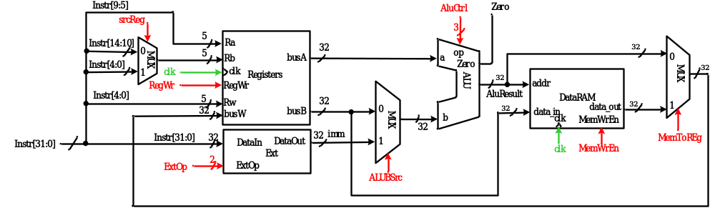
图中模块和信号说明如下：
- Registers模块：寄存器堆模块，信号及读写功能说明参见实验2。
- ALU模块：算术逻辑运算单元模块，信号及读写功能说明参见实验1。
- MUX模块：2选1模块。
- DataRAM模块：RAM存储器，信号及读写功能说明参见实验2。
- Ext模块：立即数扩展模块，信号及读写功能说明参见实验1。
- Instr信号：32位输入信号，其值位指令的32位机器码。
- clk信号：时钟信号，输入。
- srcReg信号：MUX数据输入选择信号。根据不同指令，选择指令提供的rk或rd值作为寄存器堆Rb的输入。
- ALUBsrc信号：MUX数据输入选择信号。根据不同指令，选择寄存器或立即数作为ALU的源操作数b。
- MemToReg信号：MUX数据输入选择信号。根据不同指令，选择将ALU的运算结果或是DataRAM取出的值作为要存入寄存器堆的值。

五、实验步骤
（一）做好实验预习，掌握算术逻辑运算单元（ALU）、寄存器堆和存储器的读写功能特性。
（二）实验完毕，写出实验报告，内容如下：
①实验目的
②实验预习内容（包括设计原理及思路说明、实验电路原理图、实验方法、实验步骤等）
③实验电路 Verilog HDL 模型
④仿真测试文件
⑤仿真结果分析及结论（分析说明是否完成设计任务，达到设计目标等内容）
⑥心得体会

实验4 控制器设计

一、实验目的
1.掌握控制器的工作原理。
2.掌握利用Verilog HDL设计控制器的方法。
3.掌握通过编写Verilog HDL仿真激励文件进行控制器仿真测试的方法。
4.训练学生分析问题与解决问题的能力，学会在出现故障的情况下，独立分析故障现象并排除故障。

二、实验任务
设计能够产生支持下列6条LA32R指令执行的数据通路所需控制信号的控制器。电路结构形式自行设计。要求在Vivado环境下，完成仿真测试。
表1 数据通路可以实现的 6条LA32R指令的格式及功能说明
指令 | 功能 | 说明
add.w rd,rj,rk | GR[rd]⟵GR[rj]+GR[rk] | 加法
slt rd,rj,rk | if (GR[rj]<GR[rk]) GR[rd]⟵1 else GR[rd]⟵0 | 带符号数的大小比较
sltu rd,rj,rk | if (GR[rj]<GR[rk]) GR[rd]⟵1 else GR[rd]⟵0 | 无符号数的大小比较
lu12i.w rd,si20 | GR[rd] ⟵si20 || 12’b0 | rd的高20位为imm20，低12位为0
st.w rd,rj,si12 | Addr⟵GR[rj] + Signextend(si12) , M[Addr]⟵GR[rd] | 把GR[rd]的值存入内存Addr单元，
ld.w rd,rj,si12 | Addr⟵GR[rj] + Signextend(si12) , GR[rd] ⟵M[Addr] | 从内存Addr单元取数，存入R[rd]

三、实验环境
一台内存4GB以上，装有64位Windows操作系统和Vivado 2017.4以上版本软件的PC机。

四、实验原理
该电路的参考结构图如下：
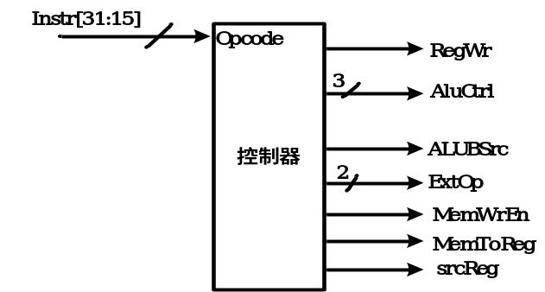
图中输入信号Instr[31:15]为要执行的指令字的部分字段，输出信号RegWr, AluCtrl, ALUBSrc, ExtOp, MemWrEn,MemToReg和srcReg为控制器根据不同指令所产生的控制信号。

五、实验步骤
（一）做好实验预习，掌握控制器的功能与设计方法。
（二）实验完毕，写出实验报告，内容如下：
①实验目的
②实验预习内容（包括设计原理及思路说明、实验电路原理图、实验方法、实验步骤等）
③实验电路 Verilog HDL 模型
④仿真测试文件
⑤仿真结果分析及结论（分析说明是否完成设计任务，达到设计目标等内容）
⑥心得体会

